**KAUNO TECHNOLOGIJOS UNIVERSITETAS**

FIZIKOS KATEDRA

**FIZIKA 1**

LABORATORINIŲ DARBŲ ATASKAITOS

Studentas: Lukas Gužauskas IFF-5/1 gr.

Dėstytojas: Ramūnas Naujokaitis

**KAUNAS, 2016**

1. **ORO MOLINIŲ ŠILUMŲ SANTYKIO *Cp/Cv* NUSTATYMAS**

Studento Luko Gužausko IFF-5/1 gr.

Data: ...................................

Dėstytojas: ..............................

1. **Darbo** **užduotis**. Klemano ir Dezormo būdu nustatyti oro molinių šilumų Cp santykį su *Cv* ir apskaičiuoti jo molekulės laisvės laipsnių skaičių.
2. **Teorinės dalis**. Kūno laisvės laipsnių skaičius yra lygus nepriklausomų koordinačių, visiškai apibūdinančių jo padėtį erdvėje, skaičiui. Vienatomė molekulė yra panaši į materialųjį tašką. Jo padėčiai nusakyti reikia trijų koordinačių. Jis gali tik slinkti, todėl turi tris slenkamojo judėjimo laisvės laipsnius. Dviatomės kietojo ryšio molekulės padėtį erdvėje nusakome penkiomis koordinačių. Molekulei sukantis, kampai kinta, todėl tokia molekulė turi tris slenkamojo judėjimo ir du sukamojo judėjimo laisvės laipsnius. Jei dviatomės molekulės tarpatominis ryšys yra tamprus, tuomet aukštoje temperatūroje T atomai ima virpėti ir molekule turi dar šeštą jį – virpamojo judėjimo laisvės laipsnį. Molekulinėje fizikoje įrodoma, kad kiekvienam laisvės laipsniui vidutiniškai tenka ½ kT kinetinės energijos.

$$〈w〉=\left(3+n_{s}+2n_{v}\right)\frac{1}{2}kT=\frac{i}{2}kT$$

Idealiųjų dujų vieno molio vidinė energija,

$$U_{m}=〈w〉∙N_{A}=\frac{i}{2}RT$$

nes $N_{A}∙kT=N_{A}\frac{R}{N_{A}}T=RT.$

Tuomet šių molinių šilumų santykis.

$$γ=\frac{C_{p}}{C_{V}}=\frac{i+2}{i}$$

priklauso nuo dydžio *i*, kuris susietas su molekulės laisvės laipsniais. Taigi eksperimentiškai nustatę dydį γ, galime spręsti apie tą dujų

molekulės laisvės laipsnių skaičių, tuo pačiu ir apie molekulės sandarą.

1. 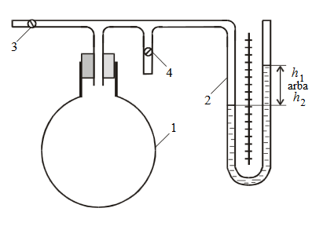**Aparatūra ir darbo metodas.**

h1 ir h2 - skysčio lygių skirtumas.

1. - Stiklinis indas
2. - Kompresoriumi slegiame indas.
3. ir 4 – čiaupas.
4. **Darbo rezultatai.**

|  |  |  |  |  |
| --- | --- | --- | --- | --- |
| Nr. | h1j, mm | h2j, mm | $$γ$$ | $$<γ>$$ |
| 1 | 21 | 5,5 | 1,4 | 1,4 |
| 2 | 20 | 5,4 | 1,4 |
| 3 | 18,5 | 4,5 | 1,3 |
| 4 | 19 | 4,5 | 1,3 |

1. **Išvados.** Suslėgę inde orą ir palaukę, manometru išmatavau h1. Trumpam atsukau čiaupą, leidžiame dujomis išsiplėsti. Uždariau čiaupą ir vėl palaukę, išmatavau h2. Apskaičiuojame $γ$.

Bandymą pakartoję dar 4 kartus, apskaičiavau aritmetinį vidurkį $<γ>.$ Gaunama $<γ>$ rezultatą, ir dujų laisvės laipsnių skaičių – 5. Tai yra dviatomės.

1. **TERMOELEKTRINĖ EMISIJOS REIŠKINIO TYRIMAS**

Studento Luko Gužausko IFF-5/1 gr.

Data: ...................................

Dėstytojas: ..............................

1. **Darbo** **užduotis**. Nubrėžti vakuuminio diodo voltamperinę charakteristiką ir apskaičiuoti elektrono išlaisvinimo darbą.
2. **Teorinės dalis**. Metaluose apstu laisvųjų elektronų, tačiau jie laisvai juda tik metale. Elektronui išlėkus į vakuumą, toje vietoje metale lieka teigiamojo krūvio perteklius, kuris traukia elektroną. Elektronas, išsilaisvindamas iš metalo, turi atlikti išlaisvinimo darbą.

$$A=e∙∆φ;$$

Šis darbas visų pirma priklauso nuo medžiagos prigimties ir nuo metalo paviršiaus būsenos. Kiekvienoje temperatūroje yra elektronų, kurių energija didesnė už elektrono išlaisvinimo darbą. Elektronų spinduliavimas iš į kaitusių kūnų vadinamas termoelektronine emisija. Ją patogu tirti naudojant dviejų elektrodų vakuuminę elektroninę lempą (diodą), kurios vienas elektrodas (katodas), kaitinamas elektros srove *Ik*, spinduliuoja elektronus. Nekeičiant *Ik*, per laiko vienetą iš katodo vidutiniškai išspinduliuojamas vienodas elektronų skaičius. Tarp katodo ir antrojo elektrodo (anodo) sudarius elektronus greitinančiąją įtampą *Ua*, grandine teka anodinė srovė. Jos stipris Ia priklauso nuo per 1 sekundę anodą pasiekusių elektronų skaičiaus. Ričardsonas ir Dašmanas, pritaikę kvantinę statistiką, gavo tokią soties srovės stiprio išraišką:

$$I_{as}=CST^{2}exp⁡(-\frac{A}{kT})$$

čia C– nuo katodo medžiagos ir jo paviršiaus krūvio priklausanti konstanta, S – elektronus spinduliuojančio katodo paviršiaus plotas, T – jo absoliutinė

temperatūra, A – elektrono išlaisvinimo darbas, k = 1,38·10-23J/K – Bolcmano konstanta.

Elektrono išlaisvinimo darbo nustatymui dviem skirtingiems kaitinimo srovės stipriams *Ik1* ir *Ik2* nustatome soties srovių stiprius *Ias1* bei *Ias2*:

Vieną lygtį padalinę iš kitos, gauname

$$A=k\frac{T_{1}T_{2}}{T_{2}-T_{1}}ln\left[\frac{I_{as2}}{I_{as1}}{\left(\frac{T_{1}}{T_{2}}\right)}^{2}\right].$$

Iš katodo varžos temperatūrinės priklausomybės įvertiname jo temperatūrą ̊ C

$$t=\frac{R_{t}-R_{0}}{αR_{0}}$$

čia $α=0,0046\frac{1}{deg}$- katodo medžiagos temperatūrinis varžos koeficientas. Darbe naudojamo diodo 0 ̊ C temperatūros katodo varža R0 = 0,8 Ω.

1. **Aparatūra ir darbo metodas.**

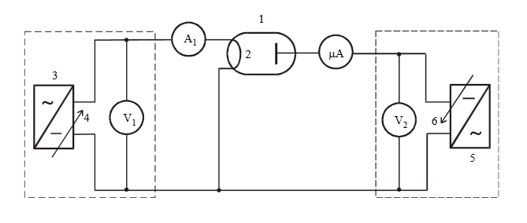

A – Ampermetras

V – Voltmetras

1. **Darbo rezultatai.**

|  |  |  |  |  |  |
| --- | --- | --- | --- | --- | --- |
| Uk1 = 5,17 V; Ik1 = 1 A; Rt1 = 5,17 Ω; | | | Uk2 = 6,22 V; | Ik1 = 1 A; Rt1 = 5,17 Ω; | |
| Uai, V | Iai, A | Ias1, A | Uai, V | Iai, A | Ias2, A |
| 2 V | 10 * 10-6 | 40 µA | 2 V | 20 * 10-6 | 124 µA |
| 3 V | 20 * 10-6 | 3 V | 41 * 10-6 |
| 5 V | 29 * 10-6 | 5 V | 63 * 10-6 |
| 7 V | 37 * 10-6 | 7 V | 90 * 10-6 |
| 8 V | 40 * 10-6 | 8 V | 102 * 10-6 |
| 9 V | 40 * 10-6 | 9 V | 110 * 10-6 |
| 10 V | 40 * 10-6 | 10 V | 115 * 10-6 |
|  | | | 12 V | 118 * 10-6 |
| 15 V | 120 * 10-6 |
| 24 V | 124 * 10-6 |

Ias2 = 124

|  |  |  |  |  |
| --- | --- | --- | --- | --- |
| t1, 0C | T1, K | t2, 0C | T2, K | A, J |
| 1188 | 1461 | 1359 | 1632 | 17511, 13* 10-19 |

1. **Išvados.** Nustatau nurodytos kaitinimo srovės stiprį *Ik1* ir išmatavau įtampa *Uk1*. Nurodyta žingsnis keičiau anodinę įtampa *Ua*, matavau anodinės srovės stiprį *Ia*. Brėžiau priklausomybę *Ia1 = f(Ua)* ir nustatau soties srovės stiprį *Ias1*. Nurodytas dydis padidinau kaitinimo stiprį iki *Ik2*, išmatavau kaitinimo įtampa *Uk2*. Atlieku visus pirmame punkte nurodytos veiksmus. Apskaičiavau katodo temperatūras *T1* bei *T2* ir elektrono išlaisvinimo darbą *A*.